«Н.М.Бударин Раҫҫей Геройĕ космонавт летчик ячĕллĕ пĕтĕмĕшле пĕлÿ паракан Кире вăтам шкулĕ» муниципалитетăн пĕтĕмĕшле вĕренÿ бюджет учрежденийĕ | 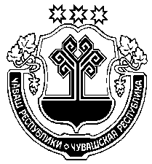 | Муниципальное бюджетное общеобразовательное учреждение «Кирская средняя общеобразовательная школа имени Героя России летчика-космонавта Н.М.Бударина»

429830,Чувашская Республика, Алатырский район, п.Киря, ул. Ленина, д.44
тел.: 88353167126 факс: 88353167126,e-mail: kiria_21@mail.ru

Хушу № 90 Приказ
от 17.11.2021
«О создании школьного спортивного клуба»
В целях повышения качества спортивной работы среди учащихся школы
ПРИКАЗЫВАЮ:
- Создать на базе МБОУ «Кирская СОШ» школьный спортивный клуб «Импульс».
- Тюряхиной Т.В. разработать программу клуба до 27.12.2021 г.
- Лаврентьевой Е.В. зарегистрировать школьный спортивный клуб на сайте школы.
- Контроль за исполнением настоящего приказа оставляю за собой.
Директор школы: ________________________ Скачков С.Н.

